淡江時報 第 829 期
覺生紀念圖書館
新生特刊
仆街少女推薦：座落在牧羊草坪旁的大樓，乍看以為是高級飯店，其實它是淡江七星級圖書館。這裡的豐富藏書及現代化設備，讓你一輩子受用不盡；除了書籍、影片，不定期主題書展、閱讀分享活動及電影欣賞等，還有免費的冷氣、舒適的座位，持學生證就可以暢行悠遊喔！

粉絲評價：無敵讚
2011/08/08

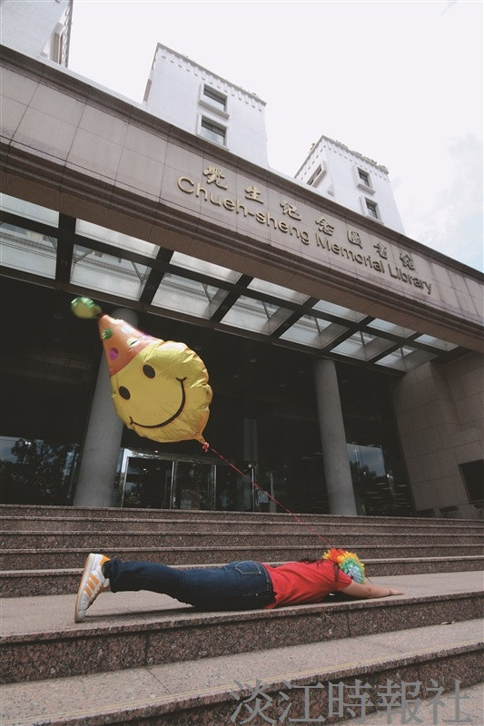
覺生紀念圖書館

